

МУНИЦИПАЛЬНЫЙ СОВЕТ
ВНУТРИГОРОДСКОГО МУНИЦИПАЛЬНОГО ОБРАЗОВАНИЯ
ГОРОДА ФЕДЕРАЛЬНОГО ЗНАЧЕНИЯ САНКТ-ПЕТЕРБУРГА
МУНИЦИПАЛЬНЫЙ ОКРУГ ВАСИЛЬЕВСКИЙ
_____________________________________________________________

ПРОЕКТ РЕШЕНИЯ №___

Санкт-Петербург «__» _________ 2025 года

О внесении изменений
в Решение Муниципального совета МО Васильевский
от 17.10.2013 №81 «Об утверждении Положения
«Об учреждении звания «Почетный житель
внутригородского муниципального образования
муниципальный округ Васильевский Санкт-Петербурга»
В связи с изменением действующего законодательства, Муниципальный совет внутригородского муниципального образования города федерального значения Санкт-Петербурга муниципальный округ Васильевский
РЕШИЛ:
1. Внести следующие изменения в Решение Муниципального совета МО Васильевский от 17.10.2013 №81 «Об утверждении Положения «Об учреждении звания «Почетный житель внутригородского муниципального образования муниципальный округ Васильевский Санкт-Петербурга» (далее – Решение):
1.1. Наименование Решения изложить в следующей редакции: «Об учреждении звания «Почетный житель внутригородского муниципального образования города федерального значения Санкт-Петербурга муниципальный округ Васильевский»;
1.2. В пунктах 1-3 Решения слова «внутригородского муниципального образования муниципальный округ Васильевский Санкт-Петербурга» заменить словами «внутригородского муниципального образования города федерального значения Санкт-Петербурга муниципальный округ Васильевский».
2. Положение «О звании Почетный житель внутригородского муниципального образования муниципальный округ Васильевский Санкт-Петербурга», утвержденное Решением, изложить в новой редакции, согласно Приложению к настоящему решению.
3. Официально опубликовать настоящее решение в установленном порядке и разместить на официальном сайте Муниципального совета МО Васильевский в информационно-телекоммуникационной сети «Интернет» по адресу: www.msmov.spb.ru.
4. Настоящее решение вступает в силу после его официального опубликования.
5. Контроль за исполнением настоящего решения возложить на Главу муниципального образования, исполняющий полномочия председателя муниципального совета.

Глава муниципального образования,
исполняющий полномочия
председателя муниципального совета Д.В. Иванов

Приложение№1
к решению Муниципального совета
МО Васильевский
от «02» апреля 2025 года № 06

ПОЛОЖЕНИЕ
о звании «Почетный житель внутригородского муниципального образования
города федерального значения Санкт-Петербурга
муниципальный округ Васильевский»

Настоящее Положение о звании «Почетный житель внутригородского муниципального образования города федерального значения Санкт-Петербурга муниципальный округ Васильевский» (далее соответственно – Положение, муниципальное образование) устанавливает статус и права лиц, которым присвоено звание «Почетный житель муниципального образования».

Статья 1. Общие положения
  - Звание «Почетный житель муниципального образования» (далее - Звание) является высшим знаком общественной признательности муниципального образования за высокое профессиональное мастерство, многолетний труд и особый вклад в социально-экономическое, культурное развитие муниципального образования, воспитание, просвещение, охрану здоровья, жизни, прав и свобод граждан, заслуги в развитии муниципального образования.
  - Звание присваивается гражданам, проживающим на территории муниципального образования, а также другим гражданам, тесно связанным по характеру своей работы с муниципальным образованием.
  - Присвоение Звания производится по решению Муниципального совета муниципального образования и (или) Главы муниципального образования.
  - Звание присваивается гражданам, проработавшим не менее десяти лет в одной из сфер деятельности, названных в пункте 1.1 Положения, и пользующиеся всеобщим уважением и авторитетом у работников коллектива и (или) жителей муниципального образования.
Также Звание присваивается гражданам за мужество и героизм, проявленные при защите Российской Федерации, спасении людей, объектов в чрезвычайных ситуациях и при ликвидации последствий этих ситуаций.
  - Лицу, удостоенному Звания, вручается знак - «Почетный житель муниципального образования» (далее - почетный знак), графическое изображение которого приведено в приложении № 1 к настоящему Положению, удостоверение к знаку «Почетный житель муниципального образования» (далее - удостоверение к почетному знаку), графическое изображение которого приведено в приложении № 2 к настоящему Положению и Диплом к знаку «Почетный житель» (далее – диплом к почетному знаку), графическое изображение которого приведено в приложении № 3 к настоящему Положению.
  - Дубликат почетного знака, удостоверения к почетному знаку или диплома к почетному знаку взамен утерянного, не выдается.
В случае утраты почетного знака, удостоверения к почетному знаку или диплома к почетному знаку в результате стихийного бедствия либо при других обстоятельствах, когда не было возможности предотвратить утрату, по ходатайству заявителя, учреждения или организации и решению Муниципального совета муниципального образования может быть выдан дубликат удостоверения к почетному знаку.
  - Звание не может быть присвоено лицу, имеющему неснятую или непогашенную судимость.
  - Отмена решения Муниципального совета муниципального образования о присвоении Звания производится Муниципальным советом в случае, если после присвоения Звания выясняется недостоверность или необоснованность представления к награждению.
  - Лишение Звания может быть произведено решением Муниципального совета муниципального образования в случае осуждения носящего Звания гражданина за совершение преступления.
  - Почетный знак носится на правой стороне груди и располагается ниже государственных наград Российской Федерации.
  - На территории муниципального образования запрещается учреждение и производство знаков, имеющих аналогичные, схожие названия или внешнее сходство с почетным знаком.
  - Оформление документов для награждения почетным знаком возлагается на Местную администрацию муниципального образования.

Статья 2. Порядок представления к награждению званием
«Почетный житель муниципального образования»
  - Ходатайство о представлении к присвоению Звания инициируется в коллективах предприятий, учреждений, организаций - по месту работы представленного к Званию, а также депутатами Муниципального совета муниципального образования, общественными организациями.
  - При внесении предложения о присвоении Звания представляются следующие документы:
- ходатайство от указанных в пункте 2.1. организаций на имя Главы муниципального образования;
- представление к присвоению почетного звания на имя Главы муниципального образования с обязательным изложением оснований для награждения.
  - Представление о присвоении Звания вносится Главе муниципального образования в виде характеристики с указанием конкретных заслуг перед муниципальным образованием.
При положительном решении Главой муниципального образования вопроса о присвоении гражданину Звания, готовится проект решения Муниципального совета муниципального образования и (или) постановления Главы муниципального образования.
  - О факте присвоения Звания принимается решение Муниципального совета и (или) постановление Главы муниципального образования.
  - Почетный знак вручается награждаемому лицу в торжественной обстановке.
  - Организация награждения, учет и хранение экземпляров почетного знака, бланков удостоверений к почетному знаку и дипломов к почетному знаку возлагается на Местную администрацию муниципального образования.
Сведения о присвоении Звания публикуются в официальном печатном издании муниципального образования и на официальном сайте Муниципального совета муниципального образования в информационно-телекоммуникационной сети «Интернет».
Приложение № 1
К ПОЛОЖЕНИЮ
о звании «Почетный житель
внутригородского муниципального
образования города федерального
значения Санкт-Петербурга
муниципальный округ Васильевский»

Графическое изображение Знака
«Почетный житель внутригородского муниципального
образования Санкт-Петербурга муниципальный округ Васильевский»

ЛИЦЕВАЯ СТОРОНА ЗНАКА | ОБОРОТНАЯ СТОРОНА ЗНАКА
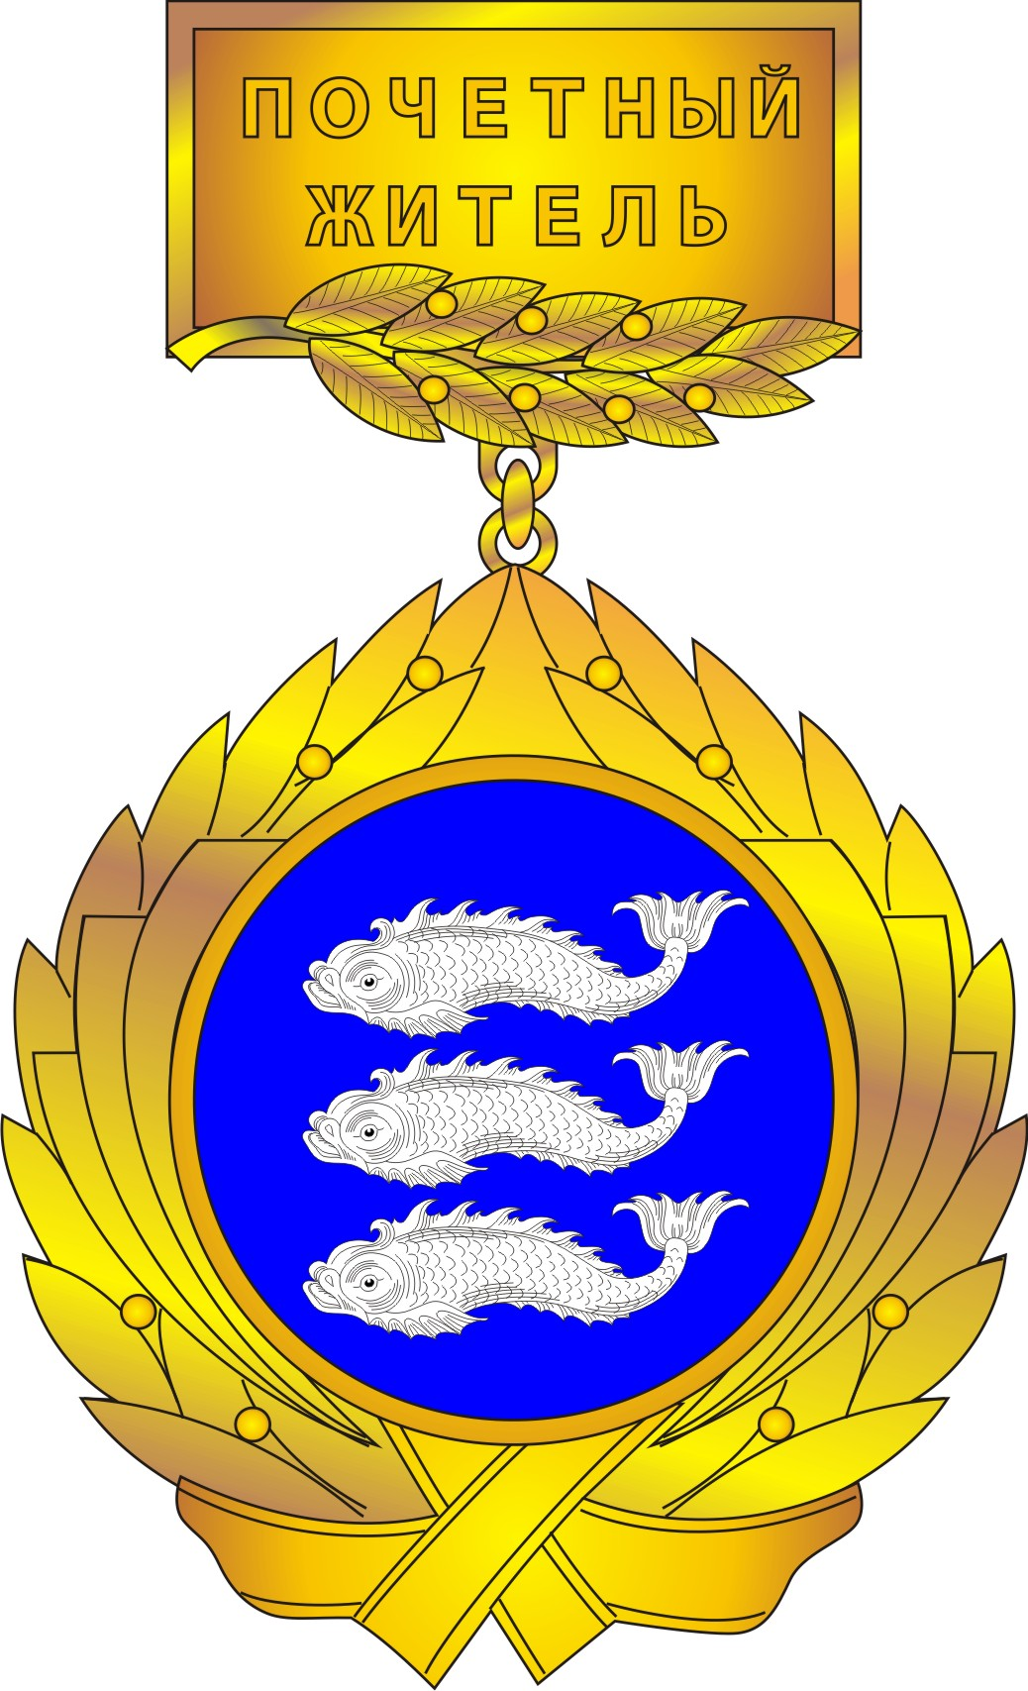 | 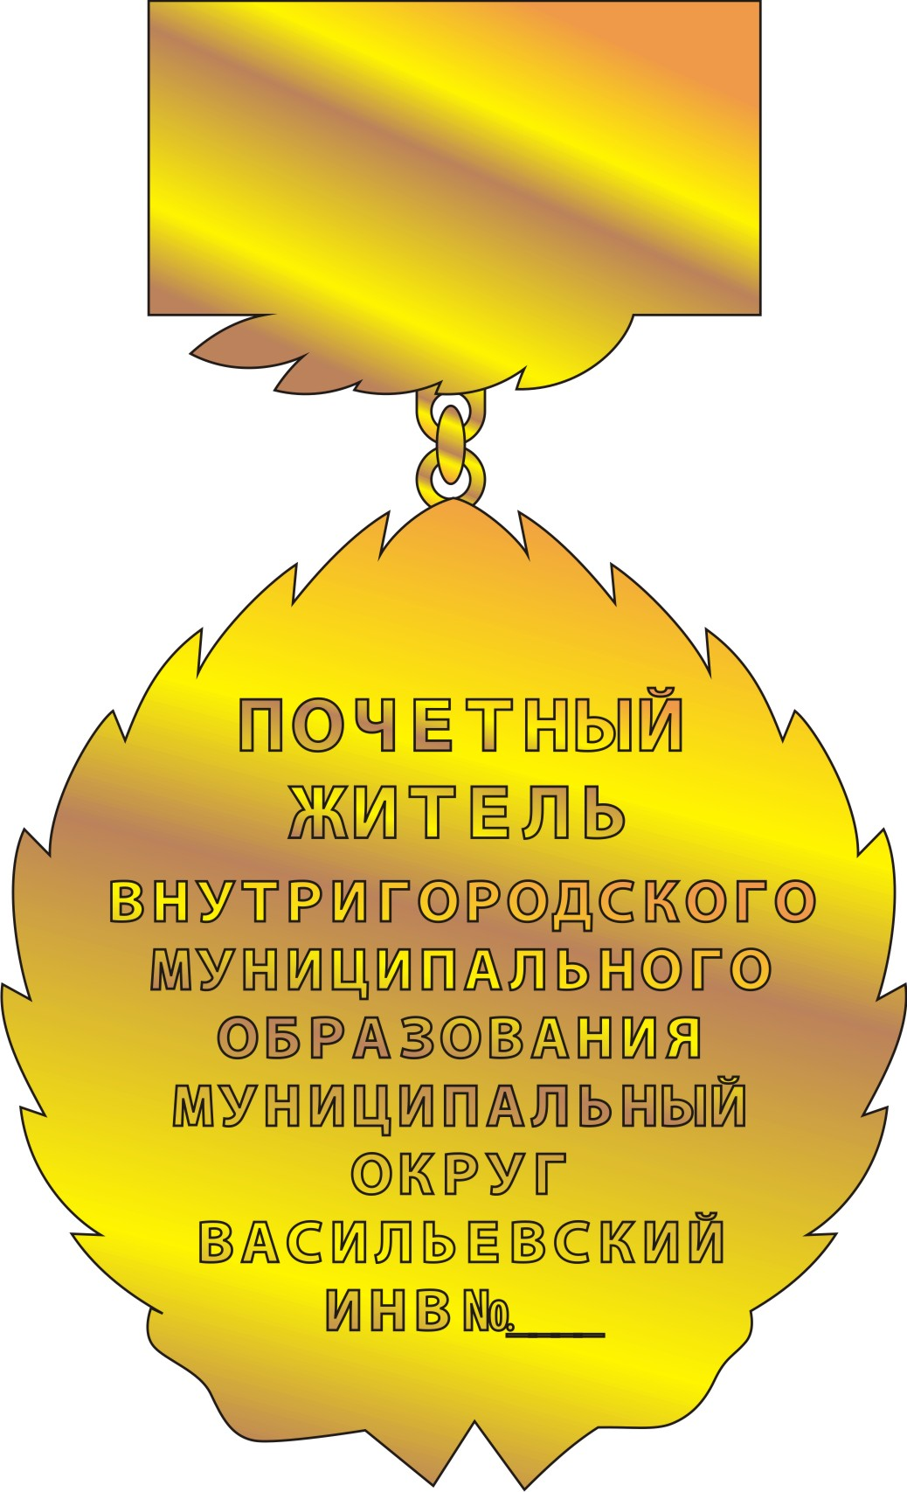

Приложение № 2
К ПОЛОЖЕНИЮ
о звании «Почетный житель
внутригородского муниципального
образования города федерального
значения Санкт-Петербурга
муниципальный округ Васильевский»

Графическое изображение удостоверения
Почетного жителя внутригородского муниципального
образования Санкт-Петербурга муниципальный округ Васильевский


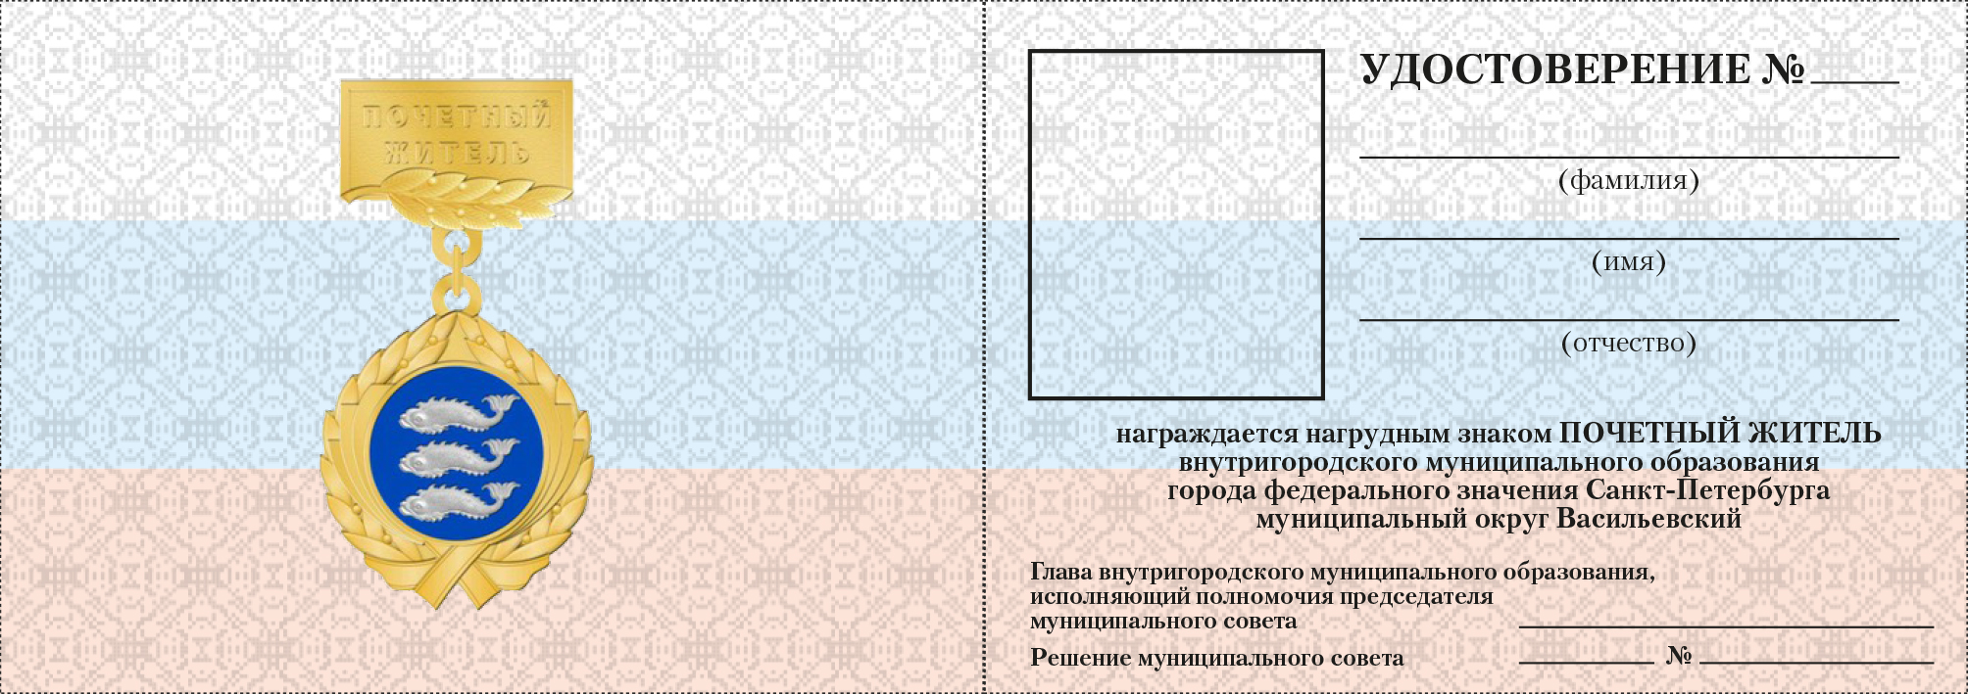

Приложение № 3
К ПОЛОЖЕНИЮ
о звании «Почетный житель
внутригородского муниципального
образования города федерального
значения Санкт-Петербурга
муниципальный округ Васильевский»

Графическое изображение диплома
Почетного жителя внутригородского муниципального
образования Санкт-Петербурга муниципальный округ Васильевский


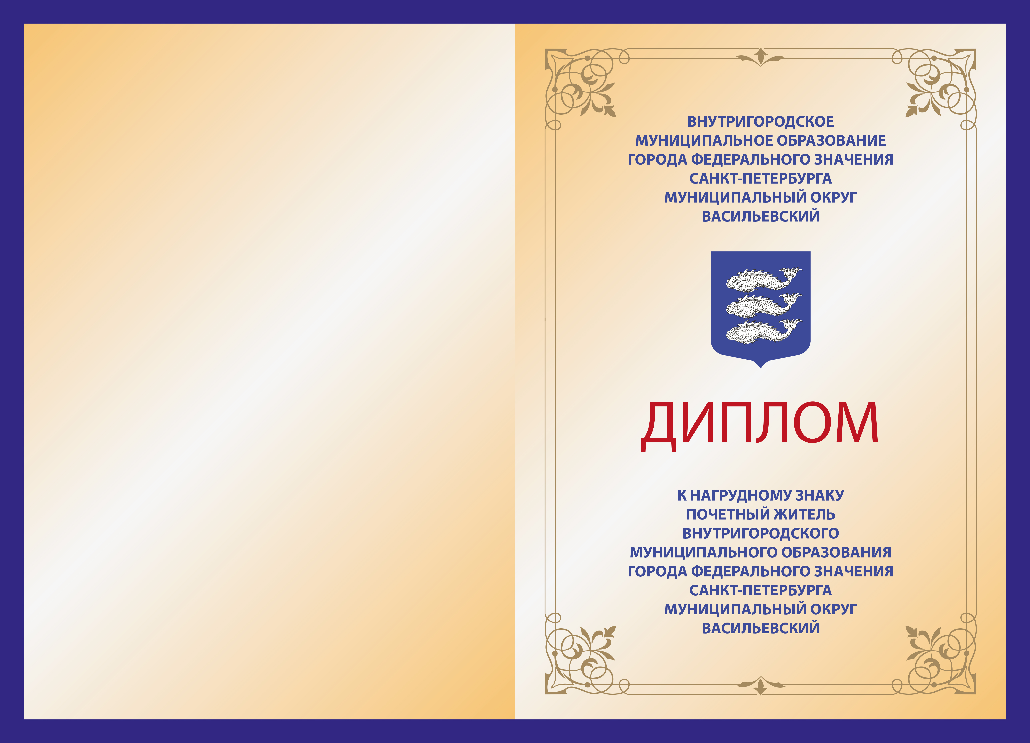 | 